# **Informacja o Bibliotece Publicznej w Gminie Kołobrzeg - tekst łatwy do czytania i zrozumienia (ETR)**

## Podstawowe Informacje

Biblioteka Publiczna w Gminie Kołobrzeg, zwana dalej biblioteką, prowadzi działalność w 3 budynkach pod adresami:

* Zieleniewo ul. Szczecińska 12, kod pocztowy 78-100 Kołobrzeg (główna siedziba),
* Filia Drzonowo 60, kod pocztowy 78-133 Drzonowo,
* Filia Budzistowie ulica Kołobrzeska 1, kod pocztowy 78-100 Kołobrzeg.

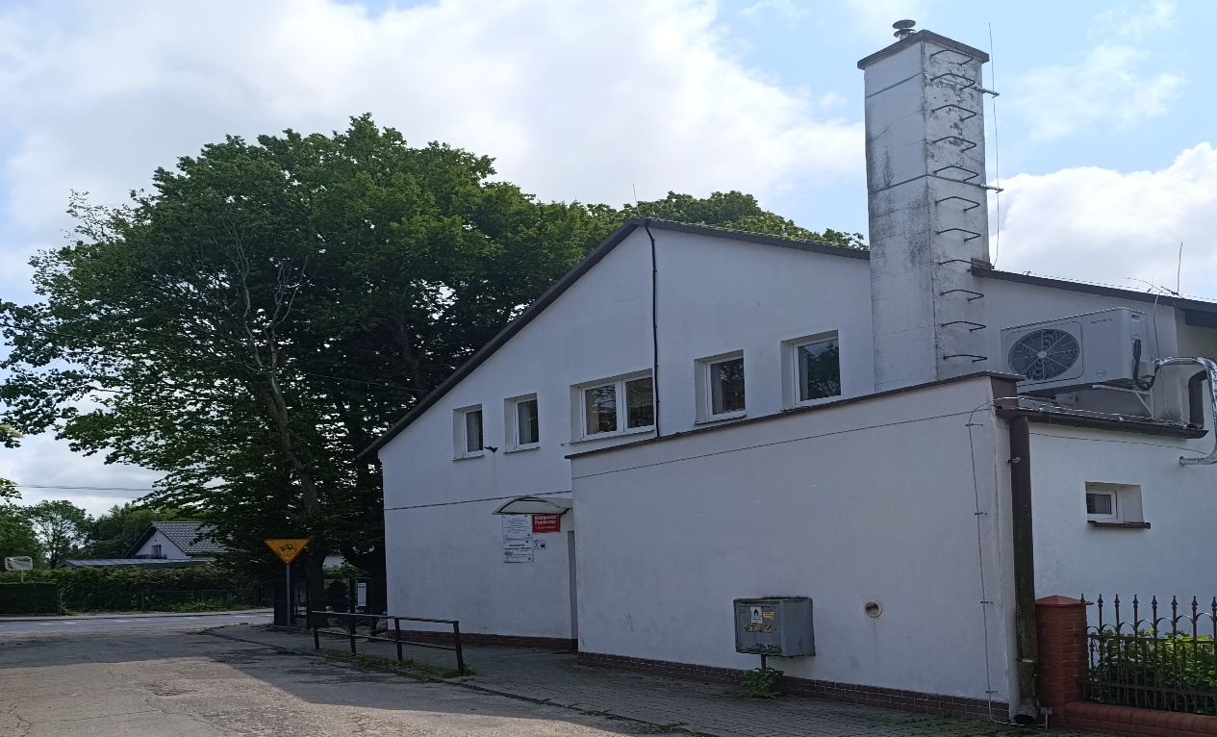

Za pracę biblioteki odpowiedzialny jest Dyrektor.

Główna siedziba biblioteki mieści się na pierwszym piętrze budynku.

Biblioteka otwarta jest od poniedziałku do piątku od godziny 10:00 do 17:00

W sobotę i w niedzielę placówka jest zamknięta.

## telefonKontakt z Biblioteką Publiczną w Gminie Kołobrzeg

Wszystkie potrzebne informacje uzyskasz pod numerem telefonu 94-35-274-37

Możesz także napisać e-mail na adres: [bpzieleniewo@post.pl](mailto:bpzieleniewo@post.pl)

## Dostępność architektoniczna budynku

Biblioteka posiada jedno wejście. Wejście nie posiada barier architektonicznych. Biblioteka mieści się na pierwszym piętrze. Prowadzą do niej drewniane schody. W budynku nie ma windy co uniemożliwia dostęp do biblioteki osobom z niepełnosprawnością ruchową.

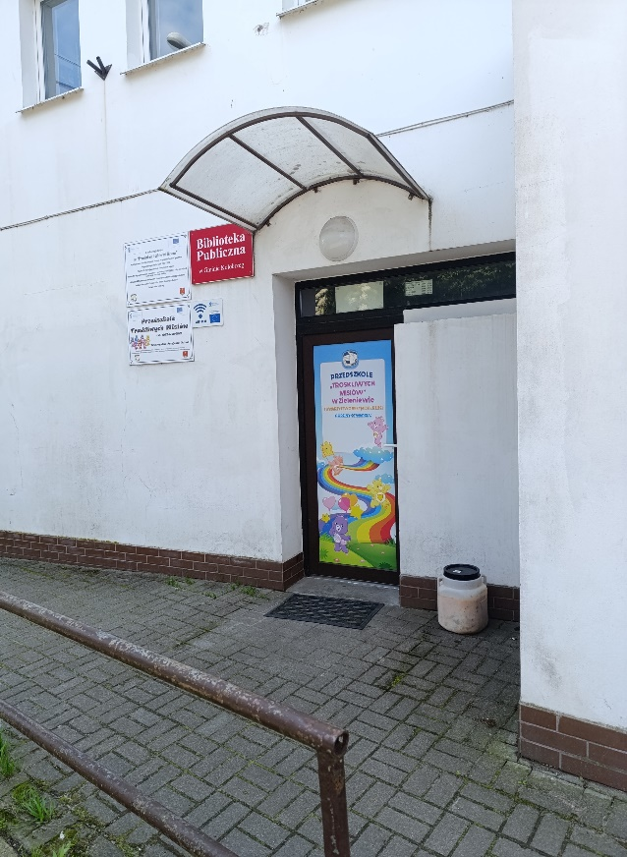 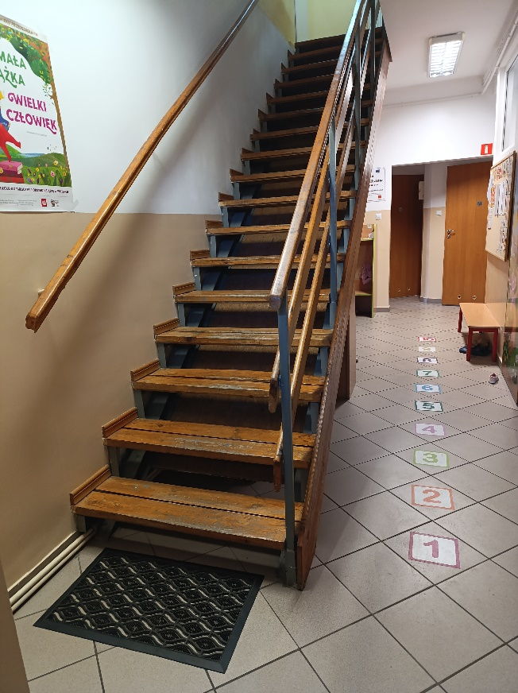

W budynku nie ma toalety dostosowanej do potrzeb osób z niepełnosprawnością.

Biblioteka nie posiada własnego parkingu.

## Jak załatwić sprawę w Bibliotece Publicznej w Gminie Kołobrzeg?

Żeby załatwić sprawę w bibliotece możesz:

1. Napisać potrzebne pismo i wysłać je na adres:

Biblioteka Publiczna w Gminie Kołobrzeg

Zieleniewo, ul. Szczecińska 12

78-100 Kołobrzeg

1. Przyjść do biblioteki i spotkać się z pracownikiem w godzinach pracy jednostki.
2. Napisać wiadomość i wysłać ją na adres e-mailowy: [bpzieleniewo@post.pl](mailto:bpzieleniewo@post.pl)
3. Zadzwonić pod numer telefonu 94-35-274-37

Pracownicy biblioteki pomogą załatwić Twoją sprawę bez względu na sposób kontaktu wybrany przez Ciebie.

Poinformuj nas o najlepszej dla Ciebie formie komunikowania się dla załatwienia Twojej sprawy.

My dołożymy starań, aby Twoją sprawę załatwić jak najszybciej.

## pies asystującyPies asystujący/pies przewodnik

Jeśli przy poruszaniu się pomaga Ci pies asystujący/pies przewodnik, oczywiście możesz z nim przyjść do placówki.

## Czym zajmuje się Biblioteka Publiczna w Gminie Kołobrzeg?

W bibliotece możesz:

1. Wypożyczyć książki, e-booki, audiobooki, czasopisma.
2. Wypożyczyć książki z większą czcionką.
3. Skorzystać z czytelni.
4. Skorzystać z Internetu na wyznaczonych stanowiskach komputerowych.
5. W bibliotece odbywają się różne spotkania: z pisarzami, klubów czytelniczych, wystawy, lekcje biblioteczne.

W bibliotece działają takie usługi jak:

1. Książka na telefon, czyli nowa usługa skierowana do osób chorych, starszych i niepełnosprawnych, które z różnych powodów nie mogą dotrzeć do biblioteki.
2. e-książka – czyli elektroniczna forma książki np. e-booki.
3. Katalog online – katalog książek, które są dostępne w bibliotece.

## strona internetowaOficjalna strona Biblioteki Publicznej w Gminnie Kołobrzeg

Biblioteka posiada [Biuletyn Informacji Publicznej](https://bip.biblioteka.gmina.kolobrzeg.pl/strona-glowna) pod adresem:

<https://bip.biblioteka.gmina.kolobrzeg.pl/strona-glowna>